Руководство пользователя для программы "РИС"

(Результативность и Самоорганизация)

1. Введение

Программное обеспечение "РИС" предназначено для управления задачами в удобной визуальной форме. Программа позволяет пользователям добавлять, редактировать, выполнять, а также планировать события. Всё это позволит разгрузить голову и с лёгкостью планировать задачи. Также предлагается возможность авторизации для регистрации нескольких аккаунтов под разные сферы планов(например: на 1 аккаунте только бытовые планы, на 2 аккаунте только по работе и т.д.).

Это приложение предназначено для пользователей с базовыми навыками работы на компьютере.

2. Установка и настройка

Запуск программы:

1. Убедитесь, что Python 3 установлен на вашем компьютере.
2. Скачайте проект из репозитория или получите его иным способом.
3. Установите зависимости с помощью команды:

pip install -r requirements.txt

1. Запустите программу командой:

python main.py

3. Основные функции

Окно авторизации

Вход: Введите имя пользователя и пароль для доступа к личным данным.

Регистрация: При первом запуске создайте новый аккаунт, заполнив имя пользователя и пароль.

Выход из сессии: Кнопка "Выйти" завершает текущую сессию и позволяет авторизоваться под другим аккаунтом.

Календарь

**Навигация:** Используйте стрелки в верхней части календаря для перехода между месяцами. Для быстрого выбора месяца и года нажмите на текущую дату и используйте всплывающее окно выбора.

**Подсветка дней:**

Синий цвет указывает на наличие задач.

Управление задачами

**Добавление задачи:**

Нажмите на ячейку календаря с нужной датой.

Заполните поля "Название", "Описание", и выберите "Приоритет".

Нажмите "Сохранить", чтобы добавить задачу.

**Редактирование задачи:**

Дважды щелкните на задаче в боковой панели, чтобы открыть окно редактирования.

Внесите изменения и нажмите "Сохранить".

**Выполнение задачи:**

Нажмите кнопку "Выполнить" рядом с задачей в боковой панели. Задача исчезнет из списка, а соответствующий день в календаре перестанет подсвечиваться.

Боковая панель задач

Панель отображает ближайшие 10 невыполненных задач.

Для каждой задачи указаны:

Название | Дата | Приоритет

Задачи с высоким приоритетом (**8 и выше**) выделяются жирным шрифтом и красным цветом.

4. Примеры использования

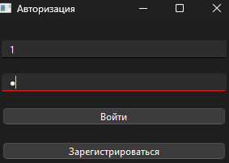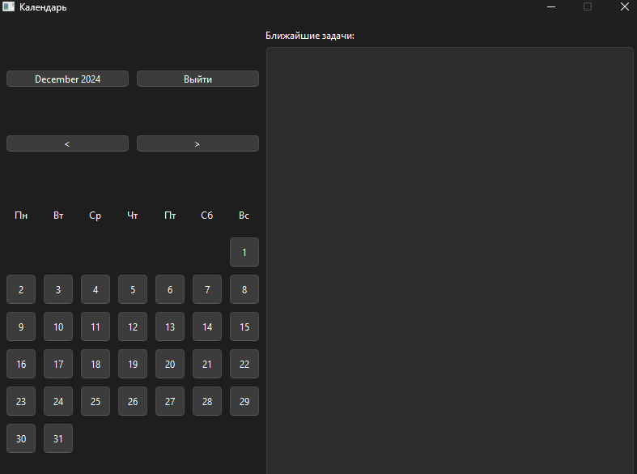

Рис.1 Рис.2

Пример 1: Вход

Пользователь вводит свои логин и пароль(рис.1), после чего осуществляется переход к календарю(рис.2).

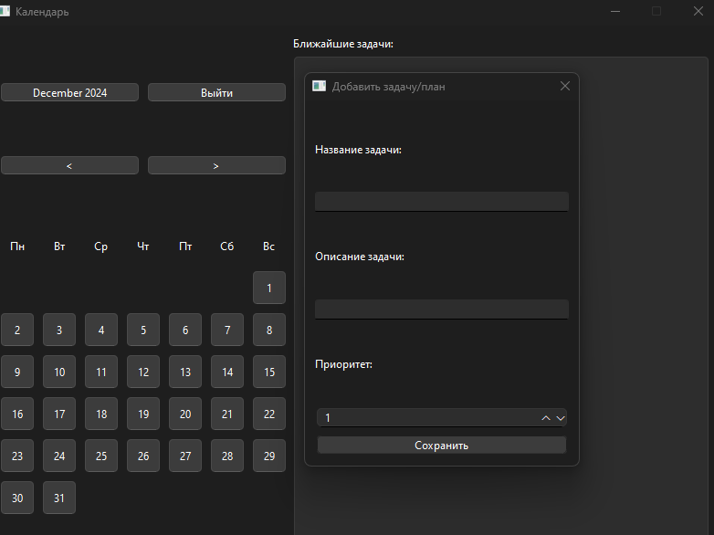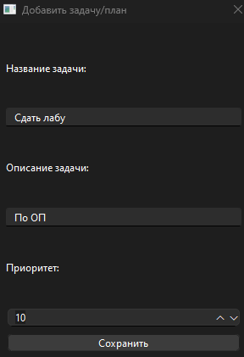

Рис.3 Рис.4

Пример 2: Добавление задачи

Пользователь нажимает на 15-е число в текущем месяце(рис.3).

В открывшемся окне заполняются поля(рис.4):

"Название": "Сдать лабу".

"Описание": "По ОП".

"Приоритет": 10.

После нажатия кнопки "Сохранить" задача появляется в боковой панели и подсвечивает выбранный день в календаре(рис.5).

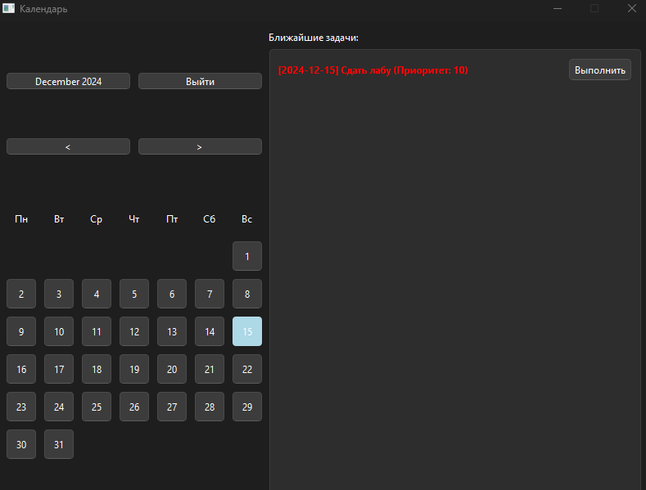

Рис.5

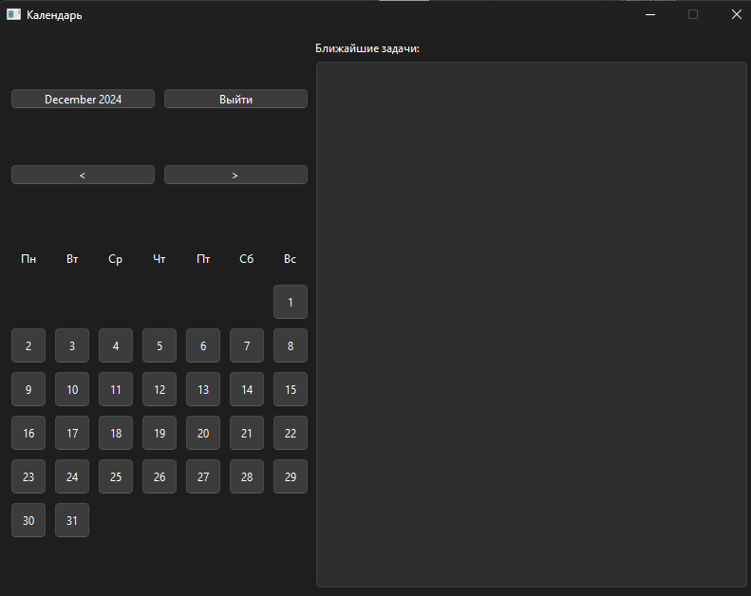

Рис.6

Пример 3: Выполнение задачи

В боковой панели рядом с задачей нажимается кнопка "Выполнить".

Задача удаляется из списка, и подсветка дня в календаре исчезает(рис.6).

5. Получение поддержки

Если возникают вопросы или проблемы при работе с программой, обратитесь по следующей контактной информации:

Email: support@ris.com

Телефон: +7 (123) 456-78-90

Часы работы поддержки: с 9:00 до 18:00 (МСК), Пн-Пт.

6. Дополнительные ресурсы

Видеоинструкция: [Ссылка на YouTube](https://www.youtube.com/watch?v=dQw4w9WgXcQ)

Подробное руководство: Ссылка для скачивания

Обзор от Senior-разработчика: Ссылка на Хабр

7. Заключение

Спасибо за использование программы "РИС". Надеемся, что она станет вашим надёжным помощником в организации времени и повышении продуктивности. Не забудьте поделиться своими впечатлениями на нашем сайте!

Удачи в использовании!